Фредерик Шопен. Повороты судьбы…

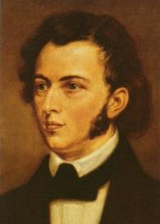Фредерик Францишек Шопен 1810 - 1849
Польский композитор, пианист-виртуоз, педагог

Шопен – величайший пианист и композитор, родившийся в Варшаве
и покоривший Париж своими великолепными сочинениями –
мазурками, полонезами, фортепианными концертами и этюдами,
искрящимися виртуозным блеском

Колоссальное влияние на Фредерика Шопена оказала его любимая Польша. Именно в родной стране он черпал силы и вдохновение, выражая в музыке голос своих соотечественников.
Несмотря на то, что большую часть сознательной жизни Шопен провёл в Париже, любовь к музыке зародилась в юноше на его родной земле. В его произведениях неизменно слышится танцевальные ритмы мазурки, разнообразные интонации фольклорной музыки. В балладах и полонезах композитор рассказывает о своей стране, о красотах ее пейзажей и ее трагическом прошлом. Шопен был известен как блестящий пианист-виртуоз, он имел грандиозный успех в Вене и Париже, однако нигде не забывал о любимой Варшаве. Драматические, а нередко и трагические образы, которыми проникнуты его произведения, были неизменно связаны и с его личной непростой судьбой, и с теми событиями, которые переживала Польша.
Связь с Родиной
Судьба распорядилась так, что отец Шопена – француз по национальности –
когда-то перебрался в Польшу и обосновался там,
а сам композитор почти всю свою жизнь провёл в Париже.

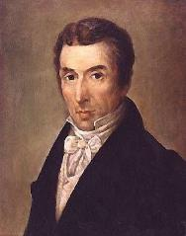Николя Шопен. Отец Ф. Шопена
Реконструкция портрета кисти А. Мирошевского (1829 г.), выполненная Я. Замойским (1959 г.)

Когда в 1735 году бывший король Польши Станислав I стал герцогом Лотарингии, часть поляков последовала за ним на эту землю. Николя Шопен родился в 1771 году в деревне Маранвилль, принадлежавшей польскому дворянину, последовавшему за своим королём. Николя прекрасно владел польским языком и, когда ему исполнилось шестнадцать лет, приехал в Варшаву. Обретя новую родину, во Францию он больше не возвращался.
Новый дом
Николя понравилась особая атмосфера и дух польской столицы. Используя свой природный талант, он сумел устроиться на табачную фабрику. Французская революция была в самом разгаре, однако молодой человек предпочитал воинской службе стабильную работу. Тем не менее, в 1794 году он принял участие в национально-освободительном движении Тадеуша Костюшко за независимость Польши. После поражения армии Костюшко Николя даже думал о том, чтобы вернуться во Францию, но ему помешала болезнь. Между тем, знание языков помогало зарабатывать на жизнь, и, несмотря на вторичную попытку уехать на Родину, возвращения так и произошло. Николя смирился с ситуацией и постепенно разорвал связи с Францией.
Семья
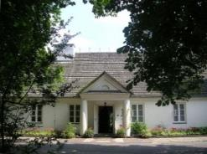Место рождения Ф. Шопена в Желязовой Воле. Польша
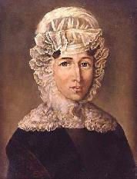Юстына Шопен. Мать Ф. Шопена
Реконструкция портрета кисти А. Мирошевского (1829 г.), выполненная Я. Замойским (1959 г.)
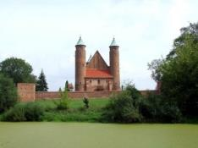Брохув, костёл-крепость XVI в., где состоялась свадьба родителей Шопена, и где он был крещён
В 1802 году Николя Шопен был приглашён в качестве воспитателя к детям графа Скарбека и в его имении познакомился с Юстыной Кжижановской. Они поженились в 1806 году.
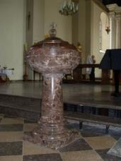Костёл в Брохуве. Место крещения Фредерика Шопена
В браке у них родилось четверо детей. Фредерик Шопен – был вторым по старшинству ребёнком. Интеллигентность и чуткость родителей благотворно сказывались на развитии одарённого малыша. Своей матери Фредерик обязан первыми музыкальными впечатлениями, привитой с детских лет любовью к народным мелодиям.
Музыка звучала в этом доме постоянно: отец играл на скрипке и флейте, а мама немного играла на фортепиано и пела. Сначала родители подумали, что мальчик не любит музыку, потому что, когда мама начинала играть, ребёнок начинал волноваться и плакать. Но оказалось, что причина этого - влечение к музыке. К пяти годам он уже умел неплохо играть на фортепиано.
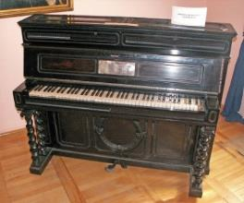Фортепиано марки Erard, на котором играл Ф. Шопен
Серьёзно учить его стал известнейший польский музыкант той поры Войцех Живный. В семь лет состоялся первый концерт мальчика, имевший большой успех. Тогда же было издано первое композиторское произведение Шопена - фортепианный Полонез. По этому поводу варшавская газета писала, что сын профессора французского языка – «подлинный гений».
Успехи мальчика были так велики, что когда ему исполнилось 12 лет, Живный сам отказался с ним заниматься. Он сказал, что ничего уже не сможет дать своему выдающемуся ученику. Больше учителей фортепианной игры у Шопена не было. Всё чего он достиг – результат самостоятельного труда внутреннего развития и роста.
Рассказывают, что...
...когда Ф. Шопен, будучи ещё ребёнком, должен был впервые участвовать в публичном концерте, его долго и тщательно одевали, давали советы, как себя вести, чтобы не нарушить торжественной обстановки. После концерта, когда мальчика стали расспрашивать, что больше всего поправилось публике, он с гордостью ответил: «Мой белый воротничок!»
Отец Шопена, ставший преподавателем французского языка в лицее, стремился дать ребёнку классическое образование – латынь, греческий, математика и только потом музыка. В 13 лет Шопен поступил в Варшавский лицей.
Польша к тому времени была поделена между Россией, Пруссией и Австрией.

Летнее увлечение
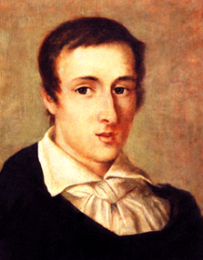Ф. Шопен в юном возрасте
Шопен был общительным мальчиком и легко находил новых друзей, даже среди молодых аристократов, которые учились у его отца. Жарким летом 1824 года Шопен с сестрой Эмилией проводили каникулы у друзей в Шафарне. Там они и составили рукописный журнал под названием «Курьер шафарнский», где и отразилось увлечение Шопена народной музыкой и крестьянскими танцами (вдохновлённый лёгкими мелодиями, он сам научился танцевать мазурку). Некоторые заметки впоследствии стали фортепианными миниатюрами.
В 1826 году Шопен поступил в Варшавскую консерваторию. В 1828 году он посетил Берлин вместе с другом отца – профессором, отправлявшимся туда на конгресс. В этом городе Шопен получил незабываемые впечатления, посещая музеи, театры и встречаясь с известными людьми своего времени.
Время перемен
В 1829 году в Варшаве состоялась коронация русского императора Николая I, который был объявлен польским королём. Это событие не могло не привести к гражданским волнениям.
К слову, Шопена в данный момент занимало совсем иное: Варшаву посетил легендарный скрипач-виртуоз – Паганини. Отец считал, что для полного расцвета таланта Шопену необходимо поехать за границу, и в 1830 году молодой человек прибыл в Вену. Он дал здесь два концерта, в которых выступил и как автор. Оба концерта прошли с огромным успехом. Венские музыкальные критики писали о нем как о гении. Вырученных денег могло хватить на некоторое время проживания за границей.
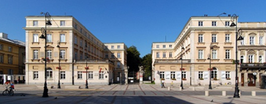Главные ворота и пристройки Дворца Чапских. Варшава
В южной пристройке (слева) на 3 этаже Маленький салон семьи Шопен.

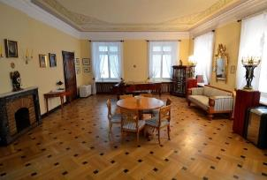Маленький салон семьи Шопен
Это часть квартиры, в которой Фридерик Шопен прожил
последние два года перед тем, как покинуть страну.
Салон был восстановлен в 1960 г. на основании рисунка А. Кельберга –
художника и друга композитора.

Можно было отправляться в путешествие, но Шопен откладывал поездку со дня на день. Политическая обстановка в Польше обострялась все больше: польские патриоты готовили восстание против русского царизма.
Наконец, день отъезда был назначен.
Вдали от родины
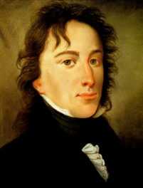Шопен. Портрет написан неизвестным художником в 1831 г.
2 ноября 1830 года Шопен выехал в Париж. Накануне друзья устроили прощальный вечер и вручили ему серебряный кубок с польской землёй. Принимая его, Шопен сказал слова, оказавшиеся пророческими: «Я убеждён, что покидаю Варшаву и никогда в неё больше не вернусь, и что я говорю вечное «прощай» моей родине». Словам этим суждено было сбыться.
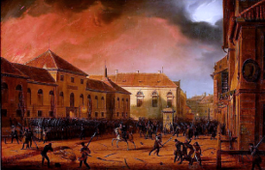Панорама М. Залеского. Взятие варшавского арсенала
Спустя две недели после его отъезда в Варшаве началось восстание. Узнав об этом, Шопен хотел уехать домой. Но друзья убедили его, что он должен служить родине своим искусством, которое при сложившейся в Польше обстановке было бы обречено на гибель. Ему оставалось только тревожиться за участь своих родных, за исход восстания издали.
Попытка поляков добиться победы не увенчалась успехом. Польша стала частью Российской империи, на неё даже распространялись действовавшие по всей России монетная система, системы мер и весов. Только в 1918 году Польша восстановила свою независимость.
Успех в Париже
Поражение восстания навсегда отрезало Шопену путь на родину. Осенью 1831 года, будучи 21-летним, он приехал в Париж, где оставался до конца своей жизни.
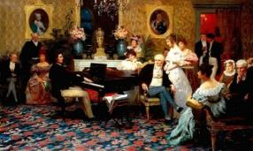Г. Семирадский. Шопен, играющий на фортепиано в салоне князя Радзивилла
Именно здесь он завоевал репутацию замечательного пианиста и композитора. В салонах французской и польской аристократии слава Шопена росла чрезвычайно быстро, знатные вельможи с удовольствием слушали его игру и становились преданными поклонниками композитора. Великолепные миниатюры Шопена – вальсы, мазурки, ноктюрны и этюды как нельзя лучше подходили для исполнения в таких тесных кружках, поскольку сам Шопен не любил играть для большой аудитории.
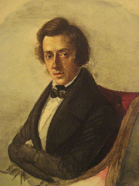Портрет Ф. Шопена кисти М. Водзиньской
Прослушав одно из произведений Шопена - Вариации на тему из оперы Моцарта «Дон-Жуан»,- немецкий композитор Р. Шуман писал: «Шапки долой, господа, перед вами гений!»
Поворот судьбы. 1838
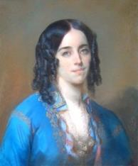Жорж Санд (Амандина Аврора Люсиль Дюпен) 1804 – 1876
Французская писательница
Charles Louis Gratia. Жорж Санд

В Париже Шопен встретил главную любовь своей жизни – писательницу Аврору Дюдеван, известную под псевдонимом Жорж Санд. Его первоначальная настороженность и предубеждение постепенно переросли в страсть. Мужское имя в качестве псевдонима, мужские наряды, сигары, свободные взгляды писательницы шокировали многих. К тому же она была на шесть лет старше композитора и в разводе с мужем. Однако ее смелость увлекала Шопена.
Это была талантливая писательница, художественно одарённая натура, обладавшая и музыкальными способностями. Она сыграла большую роль в жизни Шопена. Их роман длился девять лет.
Дом, где поселились Шопен и Жорж Санд, стал одним из интереснейших салонов. Здесь можно было встретить Мицкевича, Бальзака, Гейне, представителей польской аристократии.
В ноябре 1838 года Шопен и Жорж Санд уехали на Майорку в надежде, что тёплый климат окажет благотворное влияние на здоровье композитора.
Конец романа
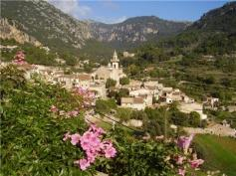Городок Вальдемосса уютно расположился у подножия гор
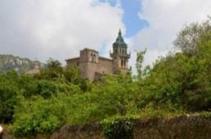Монастырь Ла Картуха, где жили Ф. Шопен и Ж. Санд
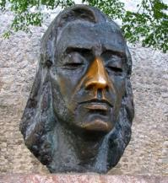Бронзовая скульптура Шопена. Ла Картуха. Вальдемосса
Зима, проведённая на Майорке в заброшенном монастыре в Вальдемоссе, стала испытанием для их чувств. Болезнь в сочетании с тревогой о судьбе Польши чуть не убила Шопена, поэтому в 1839 году было принято решение вернуться во Францию. Летом Шопен и Санд жили в ее поместье в Ноане, а остальное время проводили в Париже. Девять лет Жорж Санд самоотверженно ухаживала за Шопеном, но обязанности сиделки не способствовали поддержанию пылких чувств. Их отношения были бурными и завершились отнюдь не счастливой развязкой, которую ускорила ссора композитора с сыном писательницы Морисом. Их последняя встреча состоялась в начале марта 1848 года. Шопен всегда носил с собой локон ее волос, который хранился в записной книжке композитора, и он каждый раз перекладывал его из старой книжки в новую.
Последние годы жизни
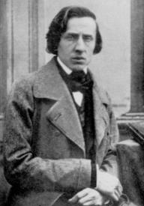Ф. Шопен. 1849 г. Это его единственная сохранившаяся фотография
Однако жизнь композитора все больше омрачала тоска по родине. Разрыв с Жорж Санд подорвал его здоровье. Болезнь лёгких, которой он страдал с юности, обострилась. Последние годы стали самыми мрачными в его жизни. Средства его иссякли. Не только потребность в деньгах, но и безразличие к своей судьбе побудили его совершить поездку в Лондон, Шотландию.
В конце ноября 1848 года по совету врачей смертельно больным он вернулся в Париж. Была вызвана сестра Шопена Людовика. Ей он завещал свою предсмертную просьбу: «Я знаю, вам не разрешат перевезти моё тело в Варшаву, отвезите туда, по крайней мере, моё сердце».
В ночь на 17 октября 1849 года Шопена не стало. Весь музыкальный мир был ошеломлён его смертью. В Париже прошли его торжественные похороны, где известнейшие артисты того времени исполнили Реквием Моцарта. В могилу Шопена высыпали горсть польской земли из кубка, который подарили ему друзья при прощании с родиной.
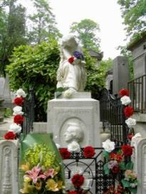Могила Шопена на Пер-Лашез в Париже. Эвтерпа. Скульптор О. Клезанже
Любовью к Польше пропитан каждый такт музыки Шопена. Разлучённый на всю жизнь с родиной, он оставался всегда польским композитором. Вот, почему как самую дорогую реликвию хранит сейчас Польша сердце Шопена, которое до последнего своего удара билось для родной страны.
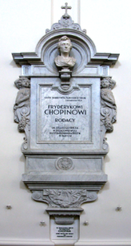Эпитафия. Замурованное сердце Ф. Шопена. Костёл Святого Креста. Варшава, Польша
Сердце Шопена привезли из Парижа в Варшаву, в костёл Святого Креста, и оно бережно хранилось там долгое время. Когда фашисты оккупировали Польшу, польские патриоты тайно вынесли из костёла драгоценный сосуд, хранивший эту реликвию, и спрятали его.
Наступил 1945 год. Польша стала свободной. И снова, в торжественном благоговейном молчании стояли вокруг старинного костёла граждане Польши. Сердце их любимого композитора было возвращено обратно в костёл и замуровано в одной из его колонн, где бережно хранится и сегодня.
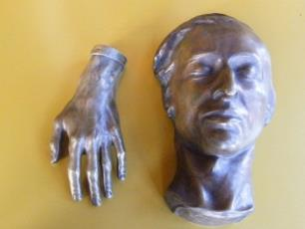Рука и посмертная маска Шопена
Музыка, которую Шопен писал, - замечательные торжественные полонезы, быстрые, оживлённые мазурки и мечтательные баллады, - была проникнута польским духом. Она вдохновляла поляков в борьбе за независимость против России, Пруссии и Австрии. В своих вальсах и романтических ноктюрнах Шопен мог заставить рояль заговорить и даже запеть.
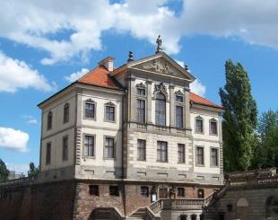Дворец Острожских - Варшавский музей Ф. Шопена
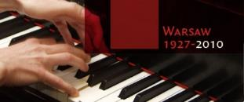Международный пианистический конкурс им. Фридерика Шопена
Это самый старый и один из самых авторитетных пианистических конкурсов. Существует с 1927 года и проводится каждые 5 лет.
Причиной единственного перерыва была Вторая мировая война.
Ближайший конкурс состоится в октябре 2015 года.

Не случайно сегодня каждые пять лет в Варшаве проводится международный конкурс памяти великого композитора. На нем соревнуются молодые исполнители музыки Шопена. Победа считается признанием виртуозной техники исполнителя.
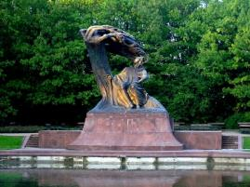Памятник Ф. Шопену в Варшаве
Звуки музыки
Вальсы
Вальс является прямым наследником лендлера (слово «лендлер» переводится как «деревенский танец»), австрийского народного танца. Вдохновенные вальсы Шопена, разумеется, мало напоминают слушателю о деревенском грубоватом веселье. Они - нежны, гармоничны, легки.
Вена всегда была «танцующей столицей», и вальс – лёгкий и романтичный – в то время пользовался огромной популярностью. Шопен написал множество вальсов – сверкающих и искрящихся жизнью. Руки пианиста порхают по клавиатуре, исполняя виртуозные дивные секвенции, к которым музыка возвращается вновь и вновь. Перед современным слушателем тотчас же возникают романтические образы элегантных вальсирующих пар.
В вальсах соч. 64, изданных в 1846 году, Шопен отказывается от звукового блеска и до мельчайших подробностей продуманной структуры салонных вальсов. Здесь он возвращается к простой форме, выдержанной в размере 3/4.
Вальс ре-бемоль мажор соч. 64 № 1 построен на повторяющемся спиралеобразном движении дробных звуков. Возможно, таким образом, Шопен пытался имитировать любимую игру собачки Жорж Санд - погоню за собственным хвостом. Потому его и называют «Собачьим вальсом». Есть у него и другое название - «Вальс – минутка». Пианисты-виртуозы всего мира стремятся исполнить его именно за одну минуту (а то и быстрее).
В Вальсе до-диез минор соч. 64 № 2 спокойное грациозное начало сменяет лиричная средняя часть, очень близкая по настроению к ноктюрну. Этот вальс совсем не похож на ранние, искрящиеся и весёлые вальсы Шопена.
Вальсы Шопена не были на самом деле предназначены для танцев – они описывались, скорее, как «танцы для души, а не для тела». Эти произведения являются наиболее характерными произведениями Шопена и остаются самыми исполняемыми его творениями. Это «яркие драгоценные камни в высочайших салонах того времени».
Ноктюрн in Es-dur, соч. 9 № 2
Впервые слово «ноктюрн» как название для небольшого фортепианного произведения использовал итальянец Феличе Бланджини. Для Шопена же источником вдохновения послужили сочинения ирландского композитора Джона Фильда, которого он называл «Отцом всех современных ноктюрнов».
О ноктюрне соч. 9 № 2 известно, что его начало Шопен написал на листе письма к Марии Водзиньской, своей возлюбленной. Этот ноктюрн всегда очень нравился публике. Его сонное течение, спокойные аккорды в партии левой руки, полная лиризма, неги и романтической чувственности мелодия завораживают, околдовывают сердце. Композитор и сам любил это произведение и часто исполнял его на концертах или просто играл ученикам, каждый раз находя удовольствие в том, чтобы менять орнаментику.
Berceuse. Колыбельная ре-бемоль мажор соч. 57
Шопен написал колыбельную ре-бемоль мажор соч. 57 в 1844 году. Опубликованная в мае 1845 года, она сразу же приобрела необыкновенную популярность.
На слух колыбельная, кажется, чрезвычайно простой (и в этой кажущейся простоте заключается главная ее прелесть), но к исполнителю это произведение предъявляет высочайшие требования. Убаюкивая дитя, мать поёт колыбельную песню, состоящую из повторов очень короткой и спокойной мелодии.
Berceuse – прекрасный пример более позднего стиля Шопена. Это определённо мечтательная музыка, с неизменно повторяющимся аккомпанементом левой руки, создающим ощущение покачивания, в то время как правая рука выводит простую мелодию с рядом вариаций пока, наконец, колыбельная не завершается полным умиротворением и спокойствием.
Этюд до минор «Революционный» соч. 10 № 12
В этюдах Шопен предстаёт перед нами великим новатором.
Новым прочтением этого жанра композитор открыл в фортепианной музыке целый мир,
до того неизвестный.

«Если Вам посчастливится услышать, как исполняет этюды сам автор, только тогда Вы сможете их понять. Ищите в них настоящий смысл, открывайте идею, неповторимую, но глубоко скрытую. Этот юноша, едва успев взойти на музыкальном горизонте, уже достиг уровня великих мастеров, а всем известно, как их немного». Столь восторженный отзыв, написанный в ноябре 1833 года критиком парижской газеты «Le Pianiste», объясняет то восхищение, с которым были приняты сочинённые Шопеном в 1829-1832 годах двенадцать этюдов соч. 10. Наследник «божественного Паганини», очаровывавшего европейских слушателей своей сверхъестественной игрой, Шопен создал цикл настоящих шедевров. Негласным прототипом шопеновских этюдов стали знаменитые каприсы Паганини, до сих пор считающиеся «лакмусовой бумагой» мастерства скрипачей. Каприсы Паганини и этюды Шопена и сегодня часто звучат в концертах, продолжая пленять слушателя виртуозной стихией, страстностью, беспредельной фантазией в раскрытии инструментальных возможностей скрипки и рояля.
В 1831 году Шопен узнаёт о провале польского восстания и падении Варшавы. Есть мнение, что под впечатлением от этих известий он создал Этюд до минор, часто называемый «Революционным». Мощные низвергающиеся волны пассажей открывают произведение. Восходящий мотив, сопровождающий непрерывными раскатами бури, пронизывает весь этюд. В финале чувствуется умиротворение, словно шторм стихает, но вдруг, как резкий порыв ветра, стремительный пассаж несёт нас к мощным финальным аккордам.
Вопросы:
1. Назовите годы жизни Шопена.
2. Кто был учителем Шопена в Варшаве?
3. Перечислите произведения Шопена, написанные в Варшаве.
4. Когда Шопен покинул родину?
5. В каком городе прошли последние годы жизни композитора?
6. Перечислите имена людей, окружавших Шопена в Париже.
7. Какая область музыкального искусства была особенно близка Шопену?

